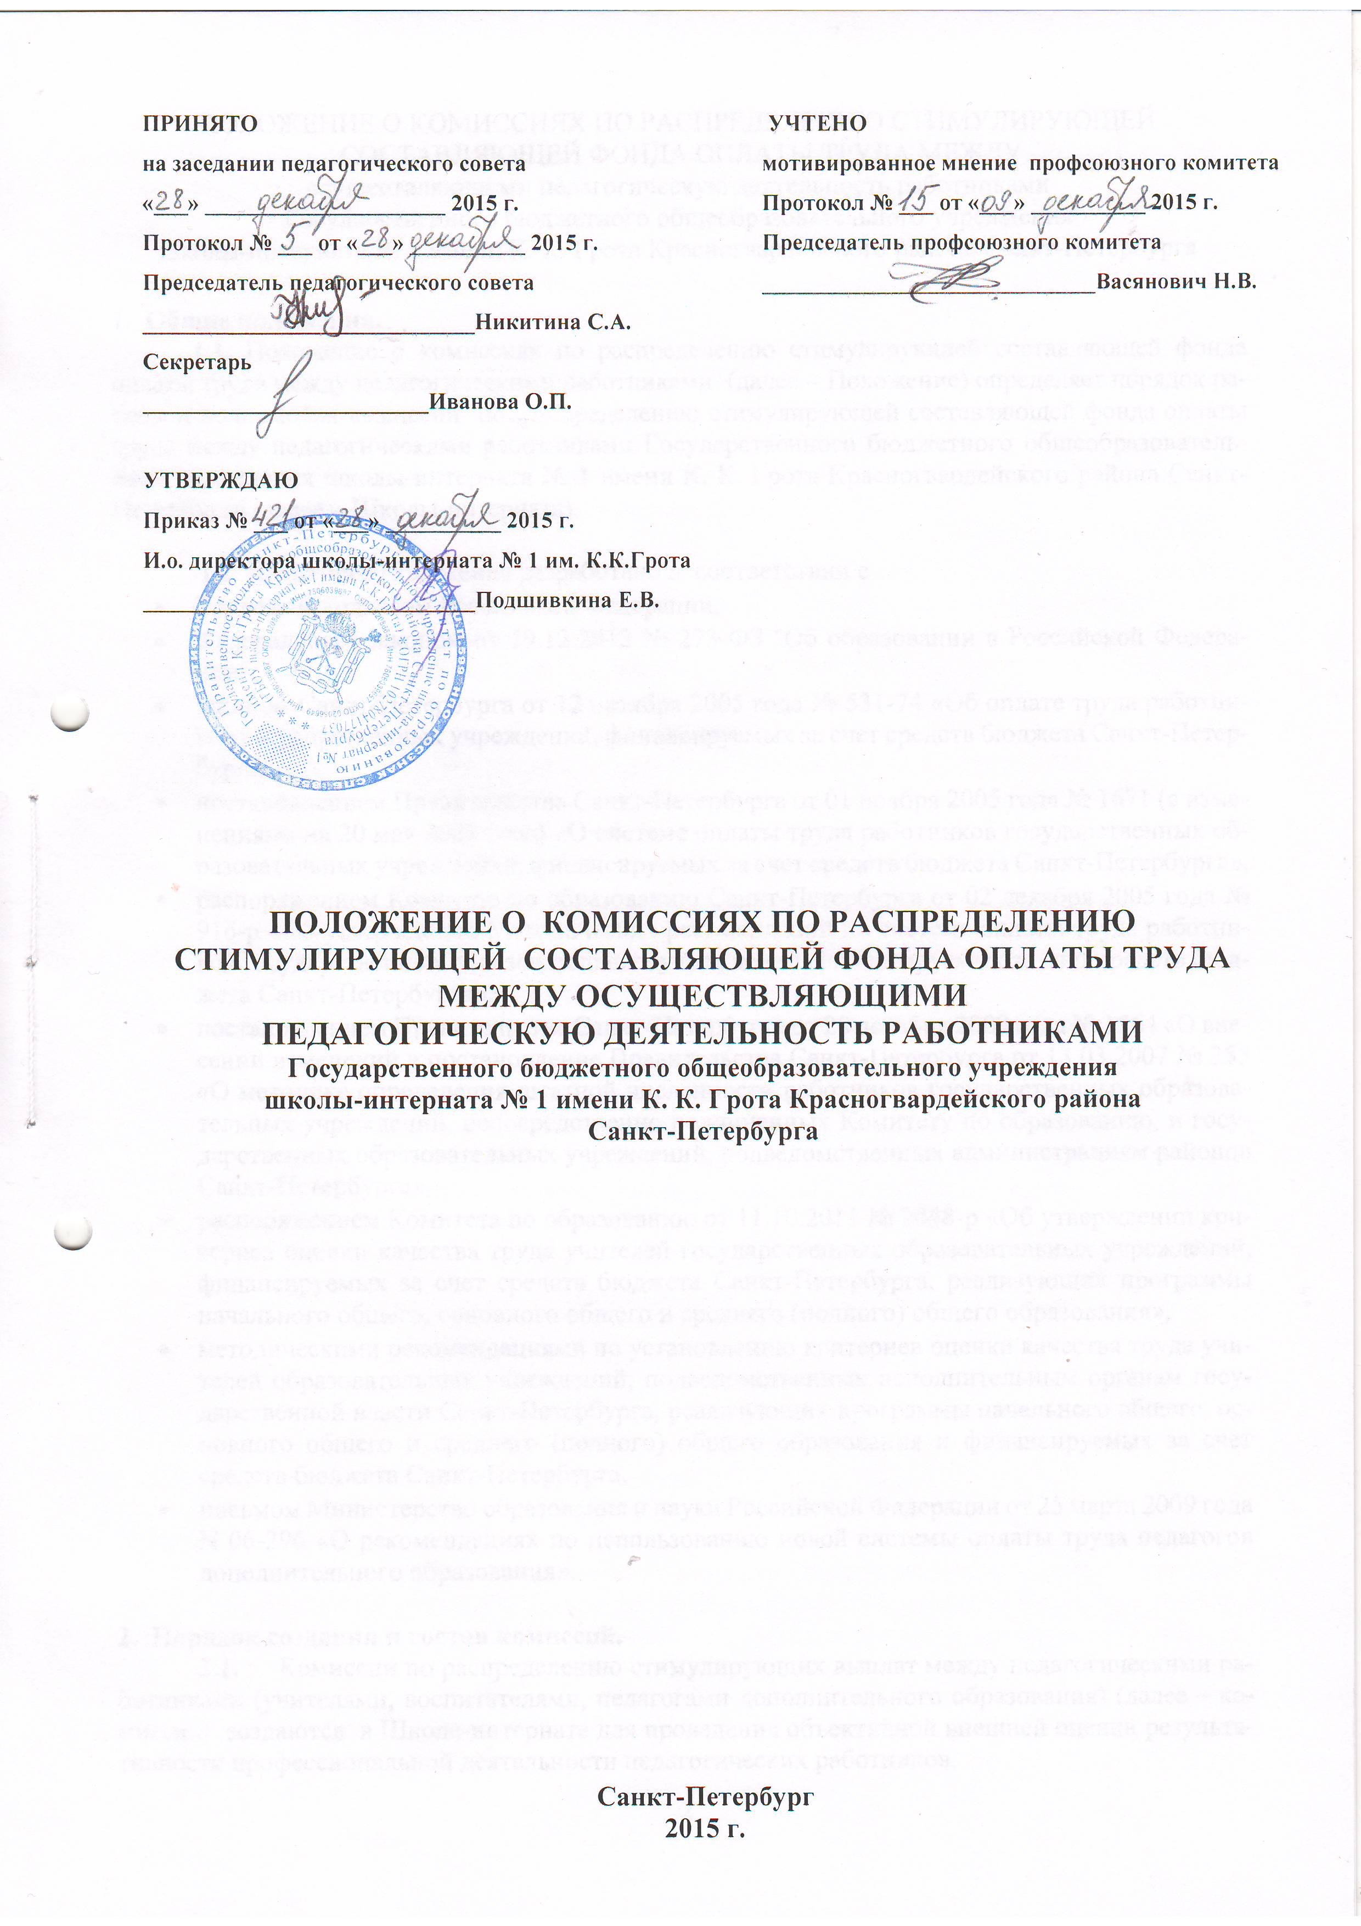

ПОЛОЖЕНИЕ О КОМИССИЯХ ПО РАСПРЕДЕЛЕНИЮ СТИМУЛИРУЮЩЕЙ
СОСТАВЛЯЮЩЕЙ ФОНДА ОПЛАТЫ ТРУДА МЕЖДУ
осуществляющими педагогическую деятельность работниками
Государственного бюджетного общеобразовательного учреждения
школы-интерната № 1 имени К. К. Грота Красногвардейского района Санкт-Петербурга

1. Общие положения.
1.1. Положение о комиссиях по распределению стимулирующей составляющей фонда оплаты труда между педагогическими работниками (далее – Положение) определяет порядок работы и полномочия комиссий по распределению стимулирующей составляющей фонда оплаты труда между педагогическими работниками Государственного бюджетного общеобразовательного учреждения школы-интерната № 1 имени К. К. Грота Красногвардейского района Санкт-Петербурга (далее – Школы-интерната).

1.2. Настоящее Положение разработано в соответствии с
- Трудовым кодексом Российской Федерации,
- Федеральным законом от 29.12.2012 № 273-ФЗ "Об образовании в Российской Федерации",
- законом Санкт-Петербурга от 12 октября 2005 года № 531-74 «Об оплате труда работников государственных учреждений, финансируемых за счет средств бюджета Санкт-Петербурга»,
- постановлением Правительства Санкт-Петербурга от 01 ноября 2005 года № 1671 (с изменениями на 20 мая 2008 года) «О системе оплаты труда работников государственных образовательных учреждений, финансируемых за счет средств бюджета Санкт-Петербурга»,
- распоряжением Комитета по образованию Санкт-Петербурга от 02 декабря 2005 года № 916-р «Об утверждении Методических рекомендаций по системе оплаты труда работников государственных образовательных учреждений, финансируемых за счет средств бюджета Санкт-Петербурга»,
- постановлением Правительства Санкт-Петербурга от 28 декабря 2009 года № 1564 «О внесении изменений в постановление Правительства Санкт-Петербурга от 13.03.2007 № 255 «О методике определения штатной численности работников государственных образовательных учреждений, непосредственно подчиненных Комитету по образованию, и государственных образовательных учреждений, подведомственных администрациям районов Санкт-Петербурга»,
- распоряжением Комитета по образованию от 11.10.2011 № 2048-р «Об утверждении критериев оценки качества труда учителей государственных образовательных учреждений, финансируемых за счет средств бюджета Санкт-Петербурга, реализующих программы начального общего, основного общего и среднего (полного) общего образования»,
- методическими рекомендациями по установлению критериев оценки качества труда учителей образовательных учреждений, подведомственных исполнительным органам государственной власти Санкт-Петербурга, реализующих программы начального общего, основного общего и среднего (полного) общего образования и финансируемых за счет средств бюджета Санкт-Петербурга,
- письмом Министерство образования и науки Российской Федерации от 25 марта 2009 года N 06-296 «О рекомендациях по использованию новой системы оплаты труда педагогов дополнительного образования».

2. Порядок создания и состав комиссий.
2.1. Комиссии по распределению стимулирующих выплат между педагогическими работниками (учителями, воспитателями, педагогами дополнительного образования) (далее – комиссии) создаются в Школе-интернате для проведения объективной внешней оценки результативности профессиональной деятельности педагогических работников.

2.2. В состав комиссий включаются представители администрации Школы-интерната, профсоюзного комитета и методических объединений.

2.3. Персональные составы комиссий утверждаются приказом директора Школы-интерната не позднее 15 июня и 15 января каждого календарного года.

2.4. Председателем каждой комиссии по распределению стимулирующих выплат является директор Школы-интерната. Председатель комиссии:
- осуществляет общее руководство деятельностью комиссии;
- вносит предложения по изменению состава комиссии;
- решает организационные вопросы, связанные с деятельностью комиссии;
- подписывает протокол заседания комиссии.

2.5. Секретарями комиссий по распределению стимулирующих выплат между педагогическими работниками (учителями, воспитателями, педагогами дополнительного образования) являются соответственно заместители директора по учебно-воспитательной работе, по воспитательной работе и руководитель отделения дополнительного образования детей. Секретарь комиссии отвечает за грамотное и своевременное оформление документации и выполняет обязанности председателя в случае его отсутствия. Секретарь комиссии:
- извещает членов комиссии о месте и времени проведения заседаний комиссии;
- знакомит членов комиссии с имеющимися предложениями, сведениями и материалами, связанными с деятельностью комиссии;
- организует заседания и ведет протоколы комиссии;
- формирует выписку из протокола заседания комиссии о решениях, принятых на заседании комиссии, и доводит ее содержание до сведения педагогических работников
- подписывает протокол заседания комиссии.
2.6. Членами комиссий являются педагогические работники Школы-интерната.
Члены комиссий:
- участвуют в заседаниях своей комиссии;
- выполняют поручения, данные председателем (секретарем) своей комиссии;
- участвуют в обсуждении и принятии решений комиссии, могут выражать в письменной форме свое особое мнение, которое подлежит приобщению к протоколу заседания комиссии;
инициируют проведение заседания комиссии по вопросам, относящимся к компетенции комиссии;
- обеспечивают объективность принимаемых решений.

2.7. Заседания комиссий носят, как правило, открытый характер. К работе комиссий могут привлекаться педагогические работники, не являющиеся их членами. Предложения по приглашению таких лиц готовятся заранее. Об участии в заседании комиссии лиц, не являющихся её членами, сообщается всем членам комиссии.

3. Задачи комиссий.
3.1. Комиссии осуществляют оценку результативности профессиональной деятельности педагогических работников Школы-интерната и назначают количество баллов, по которым определяются суммы вознаграждения для каждого работника по итогам премиального периода.

3.2. Комиссии рассматривают на заседаниях предложения по изменению или внесению новых показателей эффективности деятельности педагогических работников Школы-интерната,
изменениям в перечне показателей эффективности деятельности педагогических работников Школы-интерната, критериях оценки качества их труда, форме самоанализа оценки качества труда учителя (воспитателя, педагога дополнительного образования), выдвигаемые участниками образовательного процесса.

4. Порядок работы комиссий.
4.1. Организационной формой работы комиссий являются заседания, которые проводятся раз в полугодие в периоды с 15 по 30 июня и с 15 по 30 декабря каждого календарного года.

4.2. Информация о дне заседания каждой комиссии доводится до сведения членов педагогического коллектива не позднее, чем за неделю до планируемого заседания.

4.3. Члены комиссии в день заседания комиссии проводят экспертную оценку представленных каждым педагогическим работником материалов (заявления, самоанализа качества труда учителя (воспитателя, педагога дополнительного образования), а также материалов, подтверждающих данные о результатах педагогической деятельности каждого педагогического работника, желающего получить выплату стимулирующего характера).

4.4. Результаты экспертной оценки заносятся членами комиссии в форму «Сведения о количестве набранных баллов» и подписываются лично экспертом, анализировавшим материалы.

4.5. Члены комиссий имеет право изменить балльную оценку педагогических работников, представленную ими в заявлении, самоанализе качества труда учителя (воспитателя, педагога дополнительного образования), в сторону понижения или повышения в случаях отсутствия надлежащего подтверждения и (или) установления несоответствия самооценки и подтверждающих документов. Принятое решение особо фиксируется в формах «Сведения о количестве набранных баллов», являющихся приложениями к протоколам заседания комиссий.

4.6. На основании результатов экспертной оценки комиссии назначают количество баллов, по которым определяются суммы вознаграждения для каждого работника по итогам премиального периода.

4.7. Комиссии рассматривают вопросы о назначении баллов только тем педагогическим работникам, которые своевременно (не позднее времени начала заседания своей комиссии) предоставили пакет документов, состоящий из заявления учителя (воспитателя, педагога дополнительного образования) установленного образца, самоанализа качества труда учителя (воспитателя, педагога дополнительного образования) Школы-интерната установленного образца, а также портфолио с материалами, подтверждающими данные о результатах педагогической деятельности за премиальный период, указанные в самоанализе. В случае оценки работником эффективности своей деятельности ниже шести баллов, для назначения выплат стимулирующего характера достаточно только заявления по форме, установленной Положением о распределении стимулирующей составляющей фонда оплаты труда между осуществляющими педагогическую деятельность работниками Государственного бюджетного общеобразовательного учреждения школы-интерната № 1 имени К. К. Грота Красногвардейского района Санкт-Петербурга.

4.8. На заседаниях комиссий также рассматриваются предложения по изменению или внесению новых показателей эффективности деятельности педагогических работников Школы-интерната, изменениям в перечне показателей эффективности деятельности педагогических работников Школы-интерната, критериях оценки качества их труда, форме самоанализа оценки качества труда учителя (воспитателя, педагога дополнительного образования), выдвигаемые участниками образовательного процесса.

4.9. Заседание комиссии считается состоявшимся, если на нем присутствует не менее 2/3 членов.

4.10. Решения комиссий принимаются на основе открытого голосования путём подсчёта простого большинства голосов членов комиссии, присутствующих на заседании. В случае равенства голосов решающим является голос председателя.

4.11. Результаты работы комиссий оформляются протоколами. Заполненные формы «Сведения о количестве набранных баллов» являются приложениями к протоколам работы комиссий. Протоколы хранятся администрацией Школы-интерната в течение 5 лет и включаются в номенклатуру дел. Выписки из протоколов доступны для ознакомления всем участникам образовательного процесса Школы-интерната за исключением случаев, когда содержащаяся в них информация носит конфиденциальный характер. Решение об ограничении разглашения информации принимает комиссия.

4.12. После оформления протокола работы комиссии заявления, самоанализы качества труда учителя (воспитателя, педагога дополнительного образования) и материалы в портфолио от педагогических работников не принимаются до окончания следующего премиального периода.

4.13. На основании протокола заседания каждой комиссии не позднее 30 июня и 31 января каждого календарного года директор Школы-интерната издает приказ об установлении размера стимулирующих выплат на следующий премиальный период для каждого педагога, подавшего заявление в комиссию.

5. Порядок рассмотрения апелляций.
5.1. В течение 3 дней с момента объявления результатов работы комиссии педагог вправе подать письменное обоснованное заявление о несогласии с оценкой его профессиональной деятельности председателю комиссии.

5.2. Основанием для апелляции может быть только факт (факты) нарушения установленных настоящим Положением процедур распределения стимулирующей части фонда оплаты труда, экспертной оценки материалов, а также технические ошибки при работе с текстами справок, таблицами, цифровыми данными. Апелляции по другим основаниям не принимаются и не рассматриваются.

5.3. После подачи апелляции работником комиссия в трехдневный срок обязана осуществить проверку обоснованного заявления работника и дать ему обоснованный письменный ответ по результатам проверки. В случае установления в ходе проверки факта нарушения процедур распределения, экспертной оценки или факта допущения технических ошибок, повлекших ошибочную оценку профессиональной деятельности работника, выраженную в оценочных баллах, комиссия принимает меры для исправления допущенной ошибки. Исправленные данные также доводятся до сведения работника.

5.4. Оценка, данная комиссией на основе результатов рассмотрения апелляции, является окончательной и утверждается решением комиссии.

Настоящее Положение вступает в силу с даты его утверждения
директором Школы-интерната.

